攀枝花市生态环境执法
简 报

2022年第13期
攀枝花市生态环境保护综合行政执法支队 2022年4月2日

学透学懂提认识 抓紧抓实预谋划
——市生态环境保护综合行政执法系统专项治理准备会
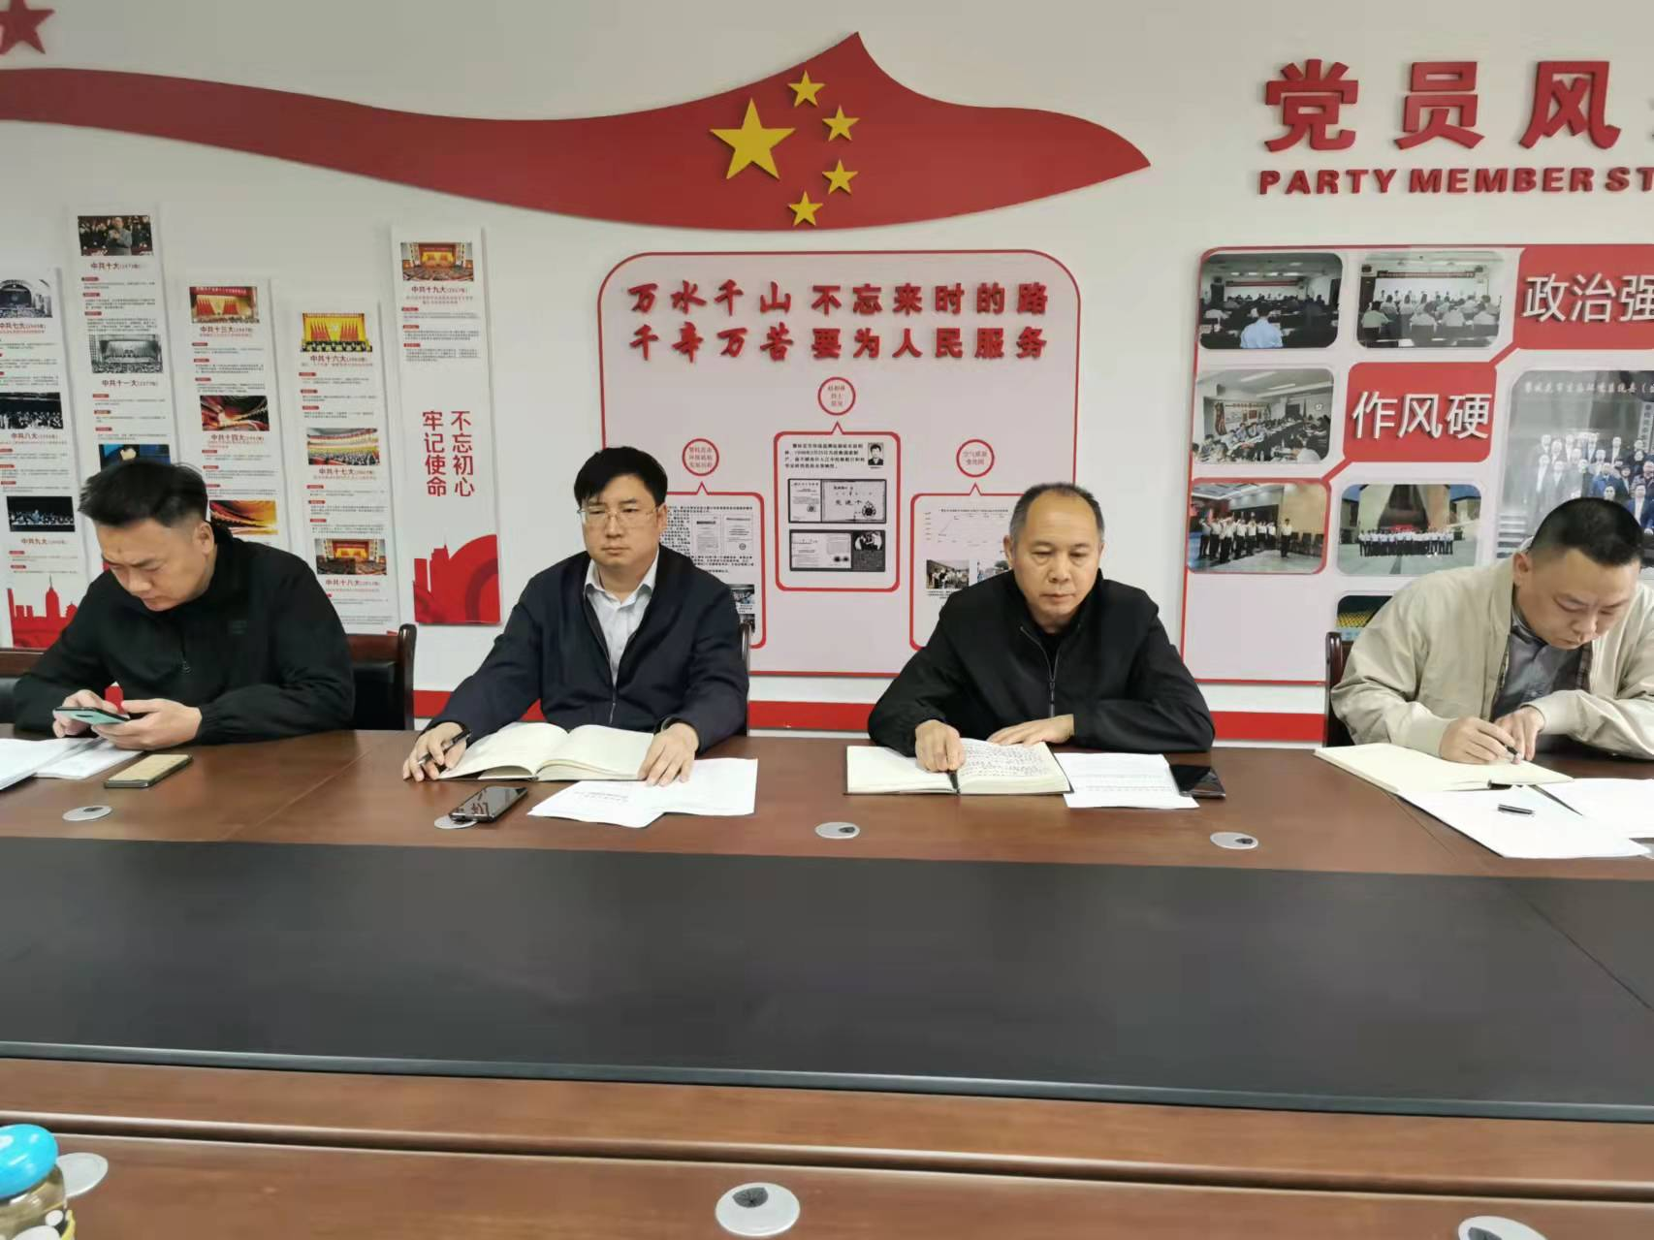
4月1日，为贯彻落实省厅执法系统专项治理工作要求，推动全市生态环境保护综合行政执法队伍政治生态进一步优化、纪律作风进一步好转、素质能力进一步提升、保障能力进一步增强，市生态环境保护综合行政执法支队在市生态环境局923会议室召开了生态环境保护综合行政执法系统专项治理准备会。会议由党组成员、总工程师、支队长王天武主持，党组成员、副局长李涛出席会议，副支队长吴国籍、彭烨寒，支队办公室副主任，各大队大队长、副大队长及负责人参加会议。
会上副支队长吴国籍、彭烨寒分别传达学习了厅党组、驻厅纪检监察组《关于在全省环境检测环评审批和综合行政执法系统开展专项治理有关事项的通知》精神和党组书记、局长李莉同志就贯彻落实全省生态系统全面从严治党工作暨专项治理动员部署会议精神的意见。
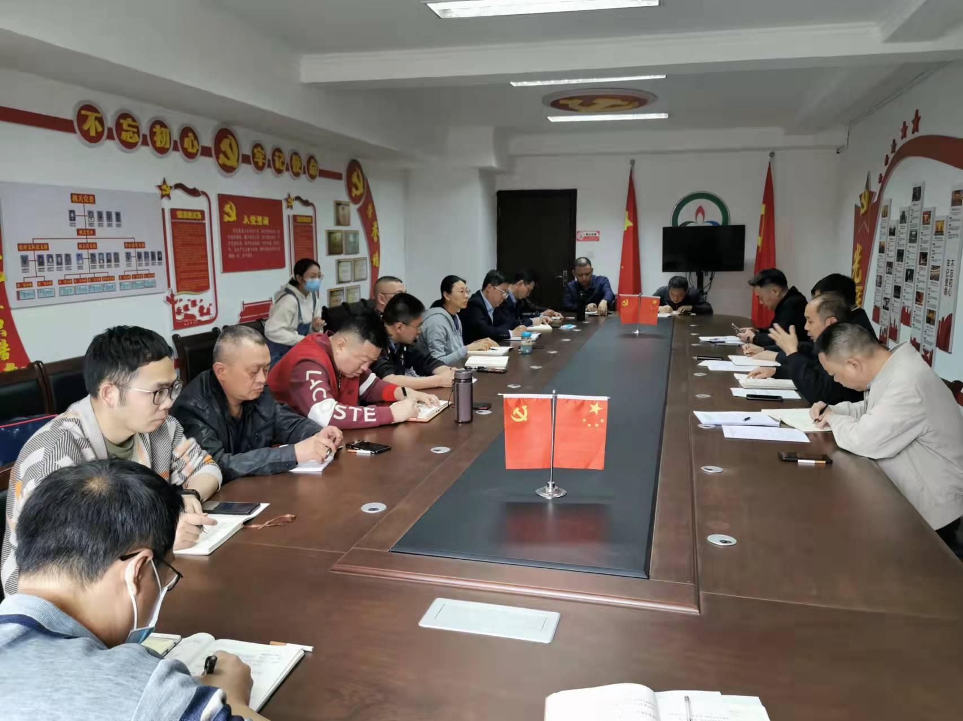
王天武在会上要求：一是要将专项治理与业务工作结合起来，同安排、同部署、同落实；二是结合攀枝花实际，抓紧对照厅里方案制定全市执法系统专项治理方案，突出重点、明确时限；三是各大队要对照治理重点开展梳理自查，走深走实、见人见事。
李涛在会上强调：专项治理是纵深推进从严治党的延伸，是打造环保铁军的重要举措，是推进落实群众诉求的重要手段。李涛要求：一是要高度重视、提高认识，从讲政治的高度抓专项治理。二是要对标对表、抓实抓细，严格按照执法系统专项治理工作实施方案推进治理工作落实。三是深入查摆、建章立制，确保专项治理工作见到实效，提高工作效能。

报：省总队，李莉局长、建荣副局长、李涛副局长、辅军副局长、
晓峰书记、天武总工、黄杰组长、学文副局长。
送：局办公室、法宣科。
发：县（区）生态环境局、各派驻执法大队。

